Nuovo encoder incrementale IEP3 di FAULHABER
Precisione impressionante grazie a una tecnologia di chip di ultima generazione
Schönaich – Con il lancio del modello IEP3, FAULHABER ha arricchito la propria linea di prodotti con un encoder incrementale che, grazie a una tecnologia di chip di ultima generazione, raggiunge altissimi livelli di risoluzione e precisione. Con un diametro di soli 8 mm, l'IEP3 risulta molto leggero e compatto ma, al contempo, offre una risoluzione fino a 10.000 impulsi per giro, grazie all'elevata capacità di interpolazione di questa innovativa tecnologia di chip. Nella versione standard, la risoluzione è liberamente programmabile da 1 a 4.096 impulsi per giro. Inoltre, grazie alla compensazione della precisione, la tecnologia di chip utilizzata garantisce un'elevata precisione di posizionamento, generalmente di 0,3 °m, e un'alta riproducibilità, generalmente di 0,05 °m.

L'IEP3 può essere alimentato a 5 V o a 3,3 V e pertanto è adatto anche ad applicazioni alimentate a batteria, che di solito sono alimentate a 3,3 V. Anche l'ampio intervallo di temperature da -40 a +125 °C apre le porte a svariate possibilità d'impiego. L'IEP3 può essere utilizzato per un'ampia gamma di applicazioni e si distingue per la sua elevata precisione in spazi di installazione ridottissimi. I campi di applicazione spaziano dalle protesi nell'ambito della tecnologia medica alle applicazioni ottiche come ad esempio telescopi, microscopi, laser e telecamere, fino alla produzione di semiconduttori e alla robotica.

L'encoder in asse con sensore magnetico a 2 poli è robusto e ha un design semplice. Grazie alle sue caratteristiche modulari, già comprovate da FAULHABER sulla serie di encoder IE3, l'encoder IEP3 rappresenta una piattaforma per diversi motori dello specialista di azionamenti. Il nuovo prodotto può essere abbinato ai motori DC delle serie 0816SR, 1016SR e 1024SR, nonché ai motori passo-passo delle serie AM0820, AM1020 e AM1524.

Sono disponibili varie opzioni per il collegamento elettrico dell'encoder con cavi in PVC o FEP, vari connettori e cavi di diverse lunghezze.

Panoramica dei vantaggi:
• Alta risoluzione fino a 10.000 impulsi per giro
• Tecnologia di chip di ultima generazione con compensazione della precisione per precisione di posizionamento e riproducibilità elevate
• Molto leggero e compatto
 | 350 parole / 2.339 caratteri
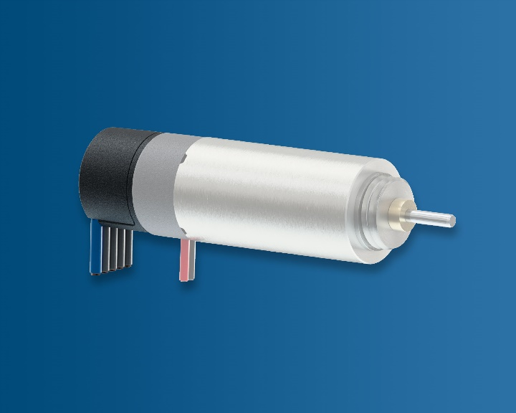 | Il modello IEP3 raggiunge altissimi livelli di risoluzione e precisione grazie a una tecnologia di chip di ultima generazione.  © FAULHABER

Contatto stampa (Germania + internazionale)  Dr. Fritz Faulhaber GmbH & Co. KG  Kristina Wolff – Marketing  Faulhaberstraße 1 · 71101 Schönaich  Germania  T +49 7031 638-148 · F +49 7031 638-8148  redaktion@faulhaber.com | Contatto stampa (Svizzera)  FAULHABER SA  Ann-Kristin Hage-Ripamonti – Marketing  6980 Croglio  Svizzera  T +41 91 61 13 239 · F +41 91 611 31 10  marketing@faulhaber.ch

